
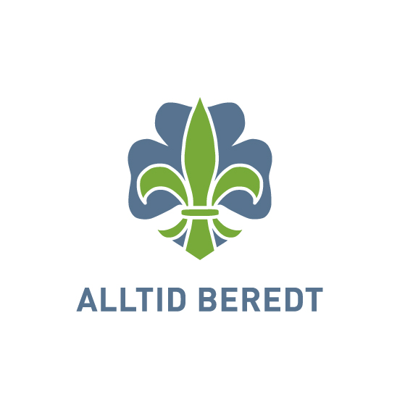

Innkalling til Kretsting
i Grenland krets
av Norges speiderforbund

Frelsesarmeen Porsgrunn,
Tordenskioldsgate 8, Porsgrunn

18. Oktober 2016 kl. 18:30

REFERAT

Medlemmer av KRETSTINGET er i henhold til lovenes paragraf 2-3-2:

Kretsstyrets medlemmer og valgte representanter for gruppene
- Gruppens representanter er:
  - Gruppeleder og en valgt representant for hver påbegynt 10. betalende medlem i henhold til siste årsmelding. Det velges også vararepresentanter.
Dersom gruppen har valgt gruppeassistent er denne vararepresentant for gruppeleder.
Minst 1/3 av gruppens representanter skal være speidere eller rovere. Med rover i denne sammenheng menes medlemmer som er 25 eller yngre ved utgangen av det kalenderåret kretstinget møtes.
Dersom gruppen ikke har slike representanter, mister gruppen disse stemmene.
Representanter og vararepresentanter velges av og blant gruppetingets medlemmer.

- Leder for komiteer oppnevnt av kretsstyret har møte- og talerett på kretstingets møter.

- En sammenslutning av medlemmer som ikke er ledere eller medlem i gruppe, kan etter kretsens bestemmelser velge en representant til kretstinget for hvert påbegynt 50. medlem i sammenslutningen.

- Valgkomité og revisor har talerett ved behandling av relevante saker.

Sak 1 Konstituering av Kretsting 2016 4
1.1 Opprop, ordstyrer(e) m.m. 4
1.1.1 Opprop (se vedlegg 1) 4
1.1.2 Valg av ordstyrer 5
1.1.3 Valg av stemmekorps 5
1.1.4 Valg av referent 5
1.1.5 Valg av to personer til å undertegne protokollen 5
1.2 Godkjenning av innkalling 5
1.3 Godkjenning av sakliste 5
1.4 Godkjenning av forretningsorden 5
Sak 2 Saker: 6
2.1 Speidertingssaker 2016 6
2.2 Innkomne forslag. 6
2.2.1 Ingen innkomne saker. 6
Sak 3 Åpen post: 6
3.1 Mimes Brønn 6
3.2 Fremtidige leirer 6
3.3 Nord2017 6

.

Konstituering av Kretsting 2016

Opprop, ordstyrer(e) m.m.

Opprop (se vedlegg 1)
I henhold til revisorgodkjente antall betalende medlemmer fra NSF per 31.12.2015

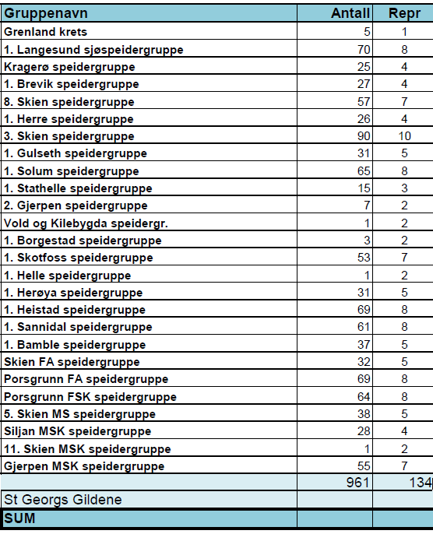

Valg av ordstyrer
Carl Magne Isaksen

Valg av stemmekorps
Oddbjørn Hermansen og Sissel Pihl

Valg av referent : Kretssekretær.

Valg av to personer til å undertegne protokollen
Anne Bommen og Andrea Kuhtefelt (1. Bamble)

Godkjenning av innkalling

Godkjenning av sakliste

Godkjenning av forretningsorden
    - Et lovlig innkalt møte i Kretstinget er beslutningsdyktig med det antall godkjente representanter som har møtt.
    - Protokoll føres av valgte referent. Den undertegnes av møteleder, to valgte representanter og møtereferent.
    - Ingen representanter har rett til ordet mer enn tre ganger i samme sak, med unntak av forslagsstilleren. Representanter som forlanger ordet til forretningsorden har ett minutts taletid. Møteleder har rett til å foreslå forkorting av taletiden og foreslå strek med de inntegnede talere.
    - Alle forslag må innleveres skriftlig til møteleder, undertegnet med representantens navn. Forslag innlevert til en innflytelsespunktansvarlig under påvirkningstorget likestilles med innlevering til møteleder. Nye forslag kan ikke settes frem etter at strek er satt, og heller ikke kan da forslag trekkes tilbake. Forslag utenom de på sakslisten oppførte saker, kan ikke fremmes.
    - Ved vedtak kreves normalt alminnelig flertall. Med alminnelig flertall menes: Mer enn halvparten av de avgitte stemmer. (Blanke stemmer telles ikke med.) Alle valg foregår skriftlig når det er mer enn en kandidat, eller når en av representantene forlanger det. Kandidater er alle som er oppført på valgkomiteens liste over dem som har sagt seg villige til å motta valg. For å bli valgt skal en kandidat ha mer enn halvdelen av de avgitte stemmer. Blanke stemmesedler teller ikke med.
    - I protokollen føres inn alle fremsatte forslag og de vedtak som er gjort, med antall avgitte stemmer for og i mot. Ved valg føres antall stemmer i protokollen. Likeledes innføres i protokollen navnene på de representantene som har hatt ordet under de forskjellige saker.
    - Utskrift av protokollen på papir eller elektronisk sendes umiddelbart etter kretstingets møte til dem som deltok i møtet, med en ukes frist for eventuelle innsigelser.
    - Kretstingets møte er åpent for tilhørere i den grad det er plass til det.
    - Kretstingets forretningsorden godkjennes ved åpning av hvert møte i kretstinget, og gjelder inntil forslag om forretningsorden er behandlet og godkjent på neste møte i kretstinget.
    - Under «Åpent Forum» kan det fremmes henstillinger fra Kretstinget til kretsstyret. Det voteres over alle slike henstillinger. Kun henstillinger som oppnår alminnelig flertall oversendes kretsstyret. Alle fremsatte henstillinger med antall avgitte stemmer for og i mot føres i protokollen.

Fremmøtte på kretsting 2016:over 25 år: 33 personer. Under 25 år: 20 personer.
Totalt 53.
Knut Rugtvedt fra Porsgrunn Fa ønsker alle velkomne til årets kresting.
Nora Britt Evensen Storhaug leste « Livsvalg».
Kretsleder Øyvind ønsket velkomne, og overlot ordet til ordstyrer Carl-Magne Isaksen.

Saker:

Speidertingssaker 2016
Speidertingsaker kan leses her: www.speidertinget.no

Lovendringsforslagene er lagt ut øvrige saksdokumenter legges ut 7. oktober.

Sakspapirer fra Speidertinget vil ikke bli delt ut under kretstinget og heller ikke lest i sin helhet, disse må leses og settes inn i på forhånd.

Under kretstinget vil det bli åpnet for diskusjon rundt Sak 5 – Lovendringsforslag og Sak 7 – Andre saker.

Sakene vil bli tatt opp i stigende rekkefølge.

Mari forteller fra Speiderforum.
Christina forteller fra Roverforum

Reidulf: med endringer i speiderløftet, vil vi da åpne for alle livssyn i Norges
Speiderforbund?
Hanne Birthe: søke sitt livssyn vil åpne mer for forskjellige grupperinger i Norge.
5.1.1: Trond: flere grupper har allerede sluttet å bruke speiderbønnen, skal vi gi dem lov til det, eller skal vi pålegge dem og bruke det.
det er i praksis ikke en del av verdigrunnlaget i dag
Andrea (1. Bamble): dette åpner for at det inkluderer flere livssyn i Norge, slik at vi kan inkludere de som har en annen religion.
Christina: Kommentar til Trond: Det er en tradisjon i typ Oslo at det heller er gruppe/troppsanger enn speiderbønn.
Nora Britt: Syntes at det er vanskelig å gå til den endringen som det skal stemmes for. Det er klart vi skal være åpne for alle, men skal vi miste hele «det gamle gode livsgrunnlaget».
Knut (P.FA): mer bekymret for 5.1.2. enn 5.1.1.. Speiderbønnen blir ikke tatt helt bort, men fortsatt sidestilt.
Hanne Lene: Vanskelig og se dette punktet skilt fra sak 5.1.2. vi kan vel ikke fjerne det i den ene saken og kanskje ikke i den andre. Må se speiderbønnen og speiderløftet i sammenheng.
Andrea(Bamble) Speidern handler om mye mer enn kun religion. Selv om vi er åpne for livssyn så forandres ikke speideren slik den er i dag.
Thor Arne: vil revidere speiderbønnen
Trond: det er nå ingen i dag som vil fjerne speiderbønnen, men det handler om at det er et samfunn i dag hvor det er en generasjon som ikke er personlige kristne. Vi må bygge speiding på samme måte som samfunnet rundt oss, bygget på andre/flere grunnlag enn kun religion. Speiding skulle vært i forkant på forming av voksne og samfunnsansvarlige mennesker.
Vi mister ikke fellesskapet, men styrker det.
Hanne Birthe: samme som Trond, speiderbønnen er en dang fra 1920 tallet og vil alltid være med i speidingen. Denne oppryddingen i formålsparagrafen vil åpne speiding for alle.

5.1.2:
Knut (P.FA): dette er diskutert mange ganger før og nok ikke overaskende at vi har valgt andre formuleringer. Verdt å merke seg at speiderstyret går for å innstille på tvers av sin egne arbeidsgruppe. Liker denne ordlyden bedre enn forslaget fra speiderstyret.
Hanne Birthe: det ligger inne til 4 forslag og det legges opp til at speidertinget skal stemme for endring av speiderløftet. Litt usikker på hvorfor speiderstyret har valgt ordet livssyn, søke min tro er bedre for å holde på det «gode gamle»
Christina: alternativ 1 og 2 som er aktuelle pga WAGGS og WOSM.
Ved å bruke livssyn istedenfor tro ekskluderer man ikke ateister. Men bruker gjerne hele livet på å søke sitt livssyn. Åpent for alle også de som ikke tror på noe.

Forslag 4: Mari; det er lettere å drive speiding med fokus på naturen enn religion.
(støttes av 2 stemmer)
Forslag 3: støttes av ingen
Forlag 2: støttes av flertallet
Forslag 1: støttes av 9
Stemte ikke: 3

5.2.1.:
Hanne Birthe: Syntes at det er fint at det omsider kommet et forslag hvor vi definerer gruppe.
Forslaget til speiderstyret er bra.

5.2.2:
Christina: Vestelen vil legge ned speider og roverforum.

5.2.3.:

5.2.4:

5.2.5.:
Hanne Birte: foreslår at speidere og rovere fra gruppene til speidertinget. (istedenfor speiderforum) enig i at det skal være grupperepresentasjon for speidertinget.
Christina: ca 300 grupper, 600 delegater +++ vil dere under 25 snakke når det er så mange delegater til steder. Det kan påvirke hvem som kan sende delegater til tinget i forhold til økonomi og plass for overnatting.
Signe: en ting er å snakke foran 700, en annen ting er å komme til ordet. Det tar allerede tid på kretsting.
Hanne Birte: Påvirkningstorg er en god avvikling/for å fjern mye plenumsdiskusjon og ikke behøver og snakke foran 700 stk. svenskene har årsmøtet på en dag og andre aktiviteter resten av helgen. Bekymrer seg ikke for økonomi og plass.
Petter G: det hadde vært artig at alle gruppene hadde vært representert på et kretsting først, før vi satser på speiderting. De store gruppene vil bli i flertall.
Hanne Birthe: det er få barn og unge på speidertinget, ved denne typen storarrangement hadde det vært mulig å få hele speiderstyret under 26?
Kan føre til at småspeidergrupper slår seg sammen og blir større speidergrupper.
Steinar: dette er diskutert før, landsleir var speiderting før hvor representanter møtte på leir.

Forslaget at det er grupperepresentasjon fra speiderstyret: støttes av 11.

5.2.7:
Christina: Vestelen vil at alle over 16 skal være ledere.
5.2.9:
5.2.10:
5.2.11:

Innkomne saker:
7.1:
Andrea: Kan være dumt for unge og rovere, da det er mye eksamen og prøver på skolen.
Petter: de som er valgt som representanter på våren er gjerne «borte» på høsten.
Hanne Birthe: de vil nok ha dette sent på våren…
7.3:
Helge: kanskje vi burde se på en slik sammenslåing, ihht kommunesammenslåinger ellers
Knut: Selv om speiderstyret ikke vedtar dette, vil speidertinget se på dette på sikt i punkt 7.2
Hanne Birthe: Punkt 7.2 er mer «til å leve med».
Vi bruker mye ressurser på folk i «ledd som flytter papirer». Støtter speiderstyret at de skal kikke på dette de neste årene.

Sak 8: Valg
Petter: Når det er krestmedlemmer som står på valg til speiderstyret. Chistina Eide står på valg for å komme inn i speiderstyret.

Innkomne forslag.

Ingen innkomne saker.

Åpen post:

Mimes Brønn
Petter Gulbrandsen vil prate litt fra Mimes Brønn.( ønsker seg hjelp i Mimes Brønn. )

Fremtidige leirer
Petter Gulbrandsen vil informere litt om leirene tilgjengelig for rovere og speidere i årene fremover.

Rovere som har vært på roverturer i sommer.
Roverway i Frankrike (Andrea, Bamble og Ida, Solum) og Explorerbelt i Italia (Karoline, Solum og Elisabeth, Langesund sjø)

Nord2017
Los Heidi Nafstad vil snakke om status så langt for planleggingen av Nord2017

Mimes ønsker flere medhjelpere til Mimes Brønn. Send mail til Petter Gulbrandsen vist du er intressert i dette.
Peffkurs:Trenger stab til peffkurs. Send mail til Trond Engen vist dette er av interesse.

Kretsleder Øyvind takker for ett bra gjennomført kretsting. Takker Carl-Magne for vel gjennomført ordstyrer jobb.
Det hele avsluttes med speiderbønn.

Med speiderhilsen
Kretsstyret i Grenland krets av NSF
Kretsleder Øyvind Danielsen 1. Stathelle
Visekretsleder Jostein Haukenes 1. Skotfoss
Styremedlem Siv H. Bjørnstad 5. Skien MS
Styremedlem Heidi Nafstad 1. Bamble
Styremedlem Mari Madsø Engen 3. Skien

Anne Bommen Andrea Kuhtefelt.

